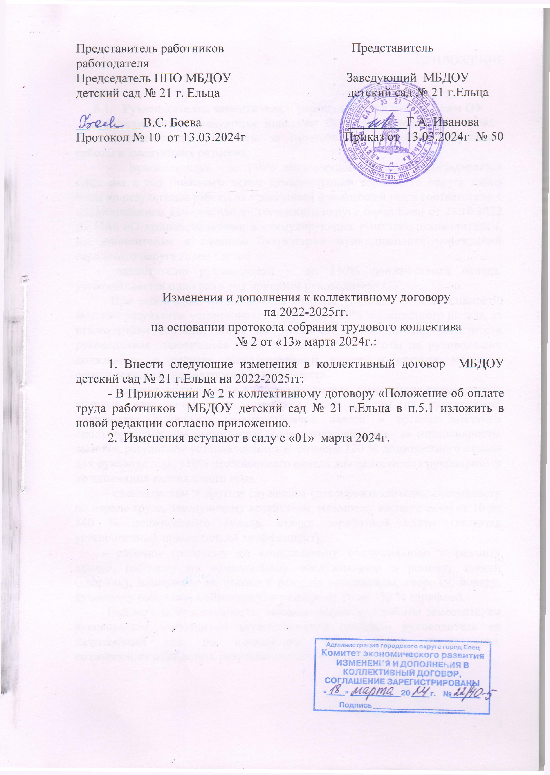

ПРИЛОЖЕНИЕ

5.1. Руководителю, заместителям руководителя и работникам ОУ устанавливаются следующие выплаты стимулирующего характера:
а) ежемесячные выплаты за интенсивность, высокие результаты работы в следующих размерах:
- руководителю – до 120% должностного оклада, устанавливается один раз в год правовым актом администрации городского округа город Елец по результатам работы за прошедший финансовый год в соответствии с постановлением администрации городского округа город Елец от 21.10.2022 № 1546 «О компенсационных и стимулирующих выплатах руководителям, их заместителям и главным бухгалтерам муниципальных учреждений городского округа город Елец»;
- заместителю руководителя – до 110% должностного оклада, устанавливается один раз в год приказом руководителя ОУ.
При назначении на должность впервые выплата за интенсивность, высокие результаты устанавливается в размере 60% должностного оклада, за исключением случаев, когда на должность руководителя, заместителя руководителя назначается лицо, имеющее опыт работы на руководящих должностях в органах государственной власти и органах местного самоуправления, на аналогичных должностях.
В случае, если на должность руководителя, заместителя руководителя впервые назначается лицо, имеющее опыт работы на руководящих должностях в органах государственной власти и органах местного самоуправления, на аналогичных должностях, выплата за интенсивность, высокие результаты устанавливается в размере 120 % должностного оклада для руководителя, 110% должностного оклада для заместителя руководителя до окончания календарного года.
- специалистам и другим служащим (делопроизводителю, специалисту по охране труда, заведующему хозяйством, младшему воспитателю) от 10 до 340 % должностного оклада, ставки заработной платы (включая установленный повышающий коэффициент);
- рабочим (рабочему по комплексному обслуживанию и ремонту зданий, рабочему по комплексному обслуживанию и ремонту зданий (дворник), машинисту по стирке и ремонту спецодежды, сторожу, повару, кухонному рабочему, кладовщику) в размере от 10 до 350 % тарифной.
Выплата за интенсивность, высокие результаты работы заместителям руководителя, работникам устанавливается приказом руководителя на календарный год по показателям эффективности деятельности, позволяющих определить результативность и качество работы:

Показатели эффективности деятельности заместителя заведующего для установления выплаты за интенсивность, высокие результаты работы:

Заместитель заведующего:
№ п/п | Показатели | Процент
1 | Позитивная динамика учебных достижений обучающихся по курируемым заместителем руководителя направлениям | 10
2 | Положительная динамика количества педагогических работников, активно применяющих современные образовательные технологии | 10
3 | Наличие у заместителя руководителя системы учета как нормативных (оценки, призовые места), так и ненормативных достижений обучающихся (степень социальной активности, ответственности и т.д.) | 10
4 | Результативность выполнения плана мониторинга образовательного процесса, плана воспитательной работы | 15
5 | Наличие нововведений, переведенных в режим функционирования в результате успешной апробации под руководством заместителя руководителя | 15
6 | Организация работы, направленной на доступность и открытость информации об учреждении | 10
7 | Разработка педагогическими работниками учебно-методических пособий (рекомендации) под руководством курирующего заместителя руководителя | 10
8 | Наличие открытых занятий, проведенных курируемыми заместителем руководителя педагогами | 10
9 | Наличие авторских публикаций | 10
10 | Разработка в течение года методических пособий (рекомендаций, положений и т.д.) для внутреннего пользования | 10
 | ИТОГО | 110

Показатели эффективности деятельности специалистов и служащих, рабочих для установления выплаты за интенсивность, высокие результаты работы:

Рабочий по комплексному обслуживанию и ремонту зданий:
№ п/п | Показатели | Процент
1 | Учет, хранение ТМЦ (уборочный инвентарь, моющие и дезинфицирующие средства, электроинструменты и т.д.) | 30
2 | Обеспечение экономного расходования воды, энергоресурсов и теплоресурсов | 40
3 | Обеспечение благоприятного санитарно-эпидемиологического режима в учреждении | 40
4 | Систематическое наблюдение за работой автоматической пожарно-охранной сигнализации | 40
5 | Соблюдения работником правил техники безопасности и охраны труда, пожарной безопасности | 40
6 | Отсутствие случаев получения травм вследствие содержания территории в ненадлежащем состоянии | 40
7 | Обеспечение бесперебойной работы отопительной, водопроводной, канализационной сети | 40
8 | Отсутствие случаев несвоевременного устранения поломок сантехнического оборудования, мебели и т.д. | 40
9 | За своевременное поддержание порядка в помещениях вне зависимости от погодных условий | 40
 | ИТОГО | 350

Рабочий по комплексному обслуживанию и ремонту зданий (дворник):
№ п/п | Показатели | Процент
1 | За уборку участков и площадей сверх установленной нормы | 50
2 | За очистку пожарных колодцев для свободного доступа к ним в любое время | 40
3 | Обеспечение благоприятного санитарно-эпидемиологического режима в учреждении | 40
4 | За рытье и прочистку канавок и лотков для стока воды | 50
5 | Соблюдения работником правил техники безопасности и охраны труда, пожарной безопасности | 50
6 | Отсутствие случаев получения травм вследствие содержания территории в ненадлежащем состоянии | 40
7 | За бережное отношение к рабочему инвентарю | 40
8 | За своевременное поддержание порядка на территории вне зависимости от погодных условий | 40
 | ИТОГО | 350

Машинист по стирке и ремонту спецодежды:
№ п/п | Показатели | Процент
1 | Учет, хранение ТМЦ (мягкий инвентарь, моющие и дезинфицирующие средства) | 50
2 | Обеспечение экономного расходования воды, энергоресурсов и теплоресурсов | 50
3 | Обеспечение благоприятного санитарно-эпидемиологического режима в помещении прачечной | 50
4 | Бережное использование стиральных машин, центрифуги | 50
5 | Соблюдение работником правил техники безопасности и охраны труда, пожарной безопасности | 50
6 | Отсутствие случаев несвоевременной, некачественной стирки, глажки мягкого инвентаря | 50
7 | Отсутствие замечаний по соблюдению требований хранения чистого и грязного мягкого инвентаря | 50
 | ИТОГО | 350

Младший воспитатель:
№ п/п | Показатели | Процент
1 | Учет, хранение и расходование ТМЦ (мягкий и твердый инвентарь, посуда, уборочный инвентарь, моющие и дезинфицирующие средства) | 50
2 | Обеспечение экономного расходования воды, света, тепла | 50
3 | Обеспечение благоприятного санитарно-эпидемиологического режима в рамках производственного контроля | 50
4 | Соблюдение работником правил техники безопасности, охраны труда, пожарной безопасности | 50
5 | Работа с детьми | 50
6 | Отсутствие обоснованных жалоб на обслуживание детей | 50
7 | Отсутствие замечаний на несоблюдение условий содержания посуды для питания детей | 40
 | ИТОГО | 340
- ежемесячная стимулирующая доплата младшим воспитателям за проведение индивидуальной работы по присмотру и уходу с воспитанниками устанавливается в фиксированным размере 3 500,00 рублей на штатную единицу.
Сторож:
№ п/п | Показатели | Процент
1 | Целостность охраняемого здания и сооружений, их замков и других запорных устройств | 40
2 | Отсутствие обоснованных жалоб и претензий со стороны родителей (законных представителей) обучающихся и участников образовательного процесса | 30
3 | Неукоснительное соблюдение норм трудовой дисциплины, правил внутреннего трудового распорядка | 30
4 | Соблюдение требований противопожарной безопасности, техники безопасности и охраны труда | 40
5 | Обеспечение экономного расходования воды, света и тепла | 30
6 | Обеспечивать и контролировать исправность сигнализационных устройств, систем пожаротушения, телефонной связи, освещения. | 30
7 | Обеспечивать и контролировать исправность освещения учреждения и территории в темное время суток | 30
8 | Соблюдение строгого пропускного режима допуска автотранспорта на территорию | 40
9 | Обеспечение контроля пребывания на территории посторонних лиц | 40
10 | Своевременный обход зданий и сооружений с внешней стороны с целью проверки целостности решеток, стекол на окнах, входных дверей | 40
 | ИТОГО | 350

Повар:
№  п/п | Показатели | Процент
1 | Учет, хранение и расходование ТМЦ (посуда, уборочный инвентарь, моющие и дезинфицирующие средства) | 20
2 | Обеспечение экономного расходования воды, энергоресурсов и теплоресурсов | 20
3 | Обеспечение благоприятного санитарно-эпидемиологического режима в рамках производственного контроля | 20
4 | Отсутствие замечаний на соблюдение условий хранения продуктов питания после получения из кладовой | 30
5 | Соблюдения работником правил техники безопасности и охраны труда, пожарной безопасности | 20
6 | Отсутствие случаев некачественного приготовления пищи | 50
7 | Соблюдение технологических режимов приготовления блюд | 50
8 | Бережное использование технологического оборудования (холодильник, морозильная камера, электромясорубка, электропривод, весы) | 50
9 | Соблюдение условий хранения продуктов питания после получения по меню-требованию из кладовой на следующий день | 50
10 | Отсутствие замечаний со стороны проверяющих органов | 20
11 | Отсутствие недостач и излишек по результатам инвентаризации и проверок | 20
 | ИТОГО | 350

Кухонный рабочий:
№  п/п | Показатели | Процент
1 | Хранение и расходование ТМЦ (посуда, уборочный инвентарь, моющие и дезинфицирующие средства) | 20
2 | Обеспечение экономного расходования воды, энергоресурсов и теплоресурсов | 50
3 | Обеспечение благоприятного санитарно-эпидемиологического режима в рамках производственного контроля | 50
4 | Отсутствие замечаний на соблюдение условий хранения продуктов питания после получения из кладовой | 50
5 | Соблюдения работником правил техники безопасности и охраны труда, пожарной безопасности | 50
6 | Перемещение (подъем) продуктов питания при получении от поставщика и выдачи по меню- требованию | 50
7 | Бережное использование технологического оборудования (холодильник, морозильная камера, электромясорубка, электропривод, весы) | 50
8 | Отсутствие замечаний со стороны проверяющих органов | 30
 | ИТОГО | 350

Кладовщик:
№  п/п | Показатели | Процент
1 | Получение, учет, хранение продуктов питания в соответствии с аукционом (договором) | 30
2 | Обеспечение благоприятного санитарно-эпидемиологического режима в рамках производственного контроля | 40
3 | Обсчет (месячный, квартальный) поставок продуктов питания | 40
4 | Соблюдение условий хранения продуктов питания в кладовой после получения от поставщика | 40
5 | Соблюдения работником правил техники безопасности и охраны труда, пожарной безопасности | 30
6 | Обеспечение экономного расходования воды, энергоресурсов и теплоресурсов | 30
7 | Бережное использование технологического оборудования (холодильник, морозильная камера, весы) | 40
8 | Перемещение (подъем) продуктов питания | 40
9 | Своевременное исполнение распорядительных документов, решений и приказов | 30
10 | Обеспечение санитарного состояния по содержанию овощехранилища | 30
 | ИТОГО | 350

Делопроизводитель:
№ п/п | Показатели | Процент
1. | За работу с персональными данными сотрудников и других лиц. | 70
2. | За организационное и техническое сопровождение работы по приему обращений от физических и юридических лиц | 90
3 | За выполнение функций администратора и своевременное размещение информации об учреждении на сайтах (официальном сайте ДОУ, ЭДС, zakupki/qov/ru, «БАРС. Электронное дополнительное образование» и др.) | 50
4. | за выполнение дополнительной работы по обеспечению ОТ | 50
5. | За работу с документами строгой отчетности и обеспечение безопасности хранения и обработки информации в электронном виде | 80
 | ИТОГО | 340

Заведующий хозяйством:
№ п/п | Показатели | Процент
1. | За организацию, контроль своевременности и качества ремонтных работ | 50
2 | За организацию, контроль своевременности и правильности учета, хранения и расходования ТМЦ | 40
3 | За поддержание и обеспечение работоспособности имущественного комплекса учреждения | 50
4 | Обеспечение руководства и контроля за работой подчинённых (санитарное состояние помещений ОУ, выполнение правил внутреннего трудового распорядка) | 40
5 | Взаимодействие с другими организациями (предприятия, учреждения, индивидуальные предприниматели и т.д.) | 20
6 | Обеспечение безаварийного функционирования технологического оборудования | 50
7 | Обеспечение соблюдения работниками правил техники безопасности и охраны труда | 50
8 | За ведение документации, связанной с материальной ответственностью | 40
 | ИТОГО | 340

Специалист по охране труда:
№  п/п | Показатели | Процент
1 | Отсутствие обоснованных жалоб к заведующему от потребителей услуг, от сотрудников по поводу конфликтных ситуаций | 20
2 | Качество сдачи отчетности | 20
3 | Качественная работа с персональными данными | 20
4 | Отсутствие замечаний по выполнению законодательных и нормативно-правовых документов по охране труда и технике безопасности | 25
5 | Обеспечение экономии энергопотребления | 20
6 | Обеспечение эффективного руководства коллективом по организации эвакуационных тренировок, обеспечение безопасности жизнедеятельности детей и сотрудников учреждения. | 30
7 | Организация просветительской работы по безопасности жизнедеятельности для педагогов и родителей воспитанников | 30
8 | Исполнительская дисциплина (своевременное выполнение индивидуального плана, поручений, запланированных мероприятий, предоставление материалов, и т.п.). | 25
9 | Участие в разработке локальных актов, их обновлении (в т. ч. инструкции по охране труда). | 20
10 | Выполнение функций не входящих в обязанность, взаимозаменяемость. | 15
11 | Участие в общественно-культурной жизни коллектива, участие в организации открытых мероприятий на базе ДОУ. Участие в организации экскурсий, субботников, различных общественных акций и других мероприятий. | 15
12 | Своевременное проведение инструктажей по охране и безопасности труда и должностным обязанностям | 30
13 | Наличие своевременно обновляемого раздела по безопасности и охране труда в ДОУ на сайте ДОУ. | 30
14 | За своевременную организацию и контроль проведения  периодического и предварительного медицинского осмотра | 25
15 | За использование в работе компьютерной техники, умение работать с компьютерными программами | 15
ИТОГО |  | 340
В случае ненадлежащего исполнения должностных обязанностей работником, определенных трудовым договором, выплата надбавок стимулирующего характера за интенсивность и высокие результаты работы, установленных работнику в соответствии настоящим Положением, приказом руководителя может быть отменена.
Стимулирующие выплаты за интенсивность, высокие результаты труда педагогическим работникам:
– оформивших трудовые отношения в течение 6 месяцев по должности, с которой ранее были уволены, устанавливаются в течение первого месяца их выхода на работу на основании оценки выполнения утвержденных показателей результативности работы, за период, предшествующий увольнению;
– приступившим к работе по окончании отпуска по уходу за ребенком до достижения им трех лет, а также при досрочном выходе из отпуска по уходу за ребенком, устанавливаются в течение первого месяца их выхода на работу на основании оценки выполнения утвержденных показателей результативности.
Вновь принятым педагогическим работникам выплаты стимулирующего характера за интенсивность, высокие результаты работы устанавливаются по истечении второго месяца работы на основании оценки выполнения утвержденных показателей. Установление ежемесячных выплат стимулирующего характера в указанных случаях осуществляются на основании личных заявлений.

